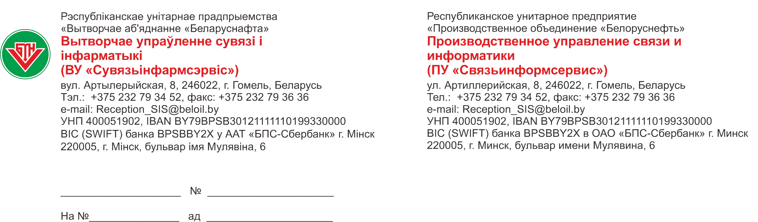

Заместителю генерального директора по обеспечению углеводородным сырьем и реализации продукции

Каморникову С.С.

О доработке отчетов по оптовой реализации товаров

На Ваше письмо № 20.2-21/10041 от 09.12.2022 «О доработке отчетов» сообщаем, что указанные Вами ограничения на данные в части исключения
- реализации электронных карт;
- реализации по номенклатуре, входящей в следующие группы оптового классификатора товаров - корма для животных, семена, удобрения, продовольственные товары;
- реализации предприятиям по нефтепродуктообеспечению ПО «Белоруснефть» -
уже добавлены в отчетные формы.
Что касается исключения
- реализации масел наливом;
- реализации возвратной тары;
- Интернет-торговли,
то указанных дополнительных ограничений на данные не было в требованиях к отчетности по оптовой реализации. Для их реализации требуется доработка механизма выгрузки на стороне КИС НПО. Оринтировочная трудоемкость 3 ч/дн /из них - доработка на стороне SAP BW – 1 ч/д/. В связи со сложной эпидемиологической обстановкой в ПУ «Связьинформсервис» - срок выполнения – до 16.01.2023.
Также сообщаем, что одним из источников расхождения данных аналитики с отчетом, формируемым в подсистеме КИС НПО УОСиРП, является наличие ненормализованных номенклатур, поскольку реализация по таких номенклатурам не включается в отчет SAP BI. Список таких номенклатур выслан в рабочем порядке на адрес V.Kashevich@beloil.by.

Начальник управления Д.Н.Шенец

16-16 Екименко 3416
13.12.2022

